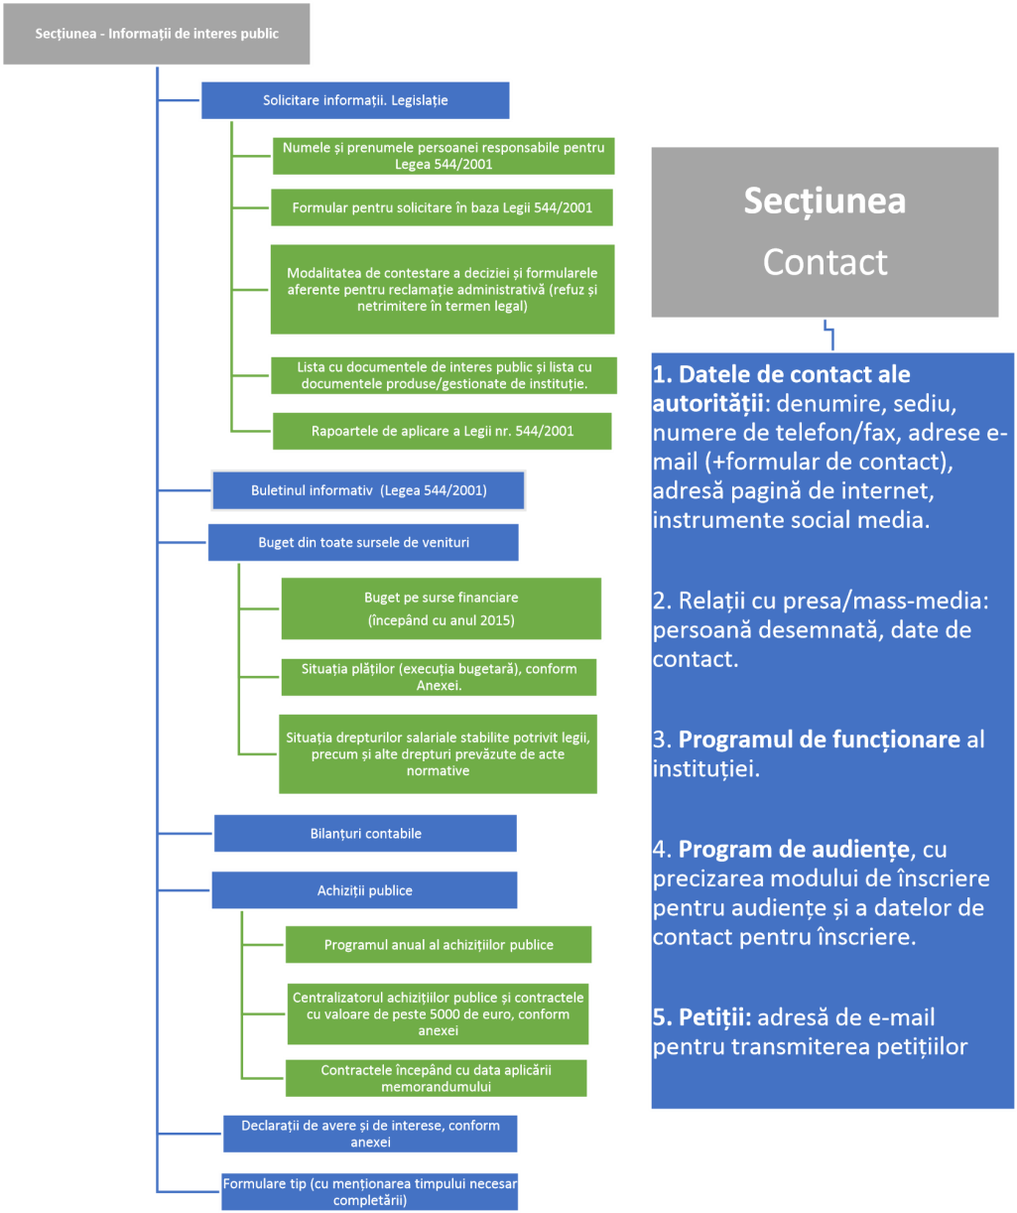
Anexa nr. 1 – Model secțiuni obligatorii în pagina de internet
Secțiunea
„Despre instituție” / „Despre noi” /
/ „Prezentare”
Legislație
organizarea și funcționarea instituției
(
)
Conducere
Lista persoanlor din conducere

Organizare
Regulament de organizare și funcționare
Organigrama
Lista și datele de contact ale instituțiilor care
funcționează în subordinea/ coordonarea sau sub
autoritatea instituției în cauză.
Carieră (anunțurile posturilor scoase la
concurs)
Programe și strategii
Rapoarte și studii

Anexa nr. 2 - Raport de evaluare a implementării Legii nr. 544/2001

PRIMĂRIA MUNICIPIULUI SALONTA

Elaborat
Responsabil _____________________

RAPORT DE EVALUARE

A IMPLEMENTĂRII LEGII NR. 544/2001 ÎN ANUL ______

Subsemnatul _________________, responsabil de aplicarea Legii nr. 544/2001 în anul __________ prezint actualul raport de evaluare internă finalizat în urma aplicării procedurilor de acces la informații de interes public, prin care apreciez că activitatea specifică a instituției a fost:

- Foarte bună
- Bună
- Satisfăcătoare
- Nesatisfăcătoare

Îmi întemeiez aceste observații pe următoarele considerente și rezultate privind anul ___________:

I. Resurse și proces

- Cum apreciați resursele umane disponibile pentru activitatea de furnizare a informațiilor de interes public?

- Suficiente
- Insuficiente
- Apreciați că resursele materiale disponibile pentru activitatea de furnizarea informațiilor de interes public sunt:

  - Suficiente
  - Insuficiente

- Cum apreciați colaborarea cu direcțiile de specialitate din cadrul instituției dumneavoastră în furnizarea accesului la informații de interes public:
- Foarte bună
- Bună
- Satisfăcătoare
- Nesatisfăcătoare

II. Rezultate

- Informații publicate din oficiu

- Instituția dumneavoastră a afișat informațiile / documentele comunicate din oficiu, conform art. 5 din Legea nr. 544/2001?
- Pe pagina de internet
- La sediul instituției
- În presă
- În Monitorul Oficial
- În altă modalitate: _______________

- Apreciați că afișarea informațiilor a fost suficient de vizibilă pentru cei interesați?
- Da
- Nu
- Care sunt soluțiile pentru creșterea vizibilității informațiilor publicate, pe care instituția dumnevoastră le-au aplicat?
  - ____________________________________
  - ____________________________________
  - ____________________________________
- A publicat instituția dumnevoastră seturi de date suplimentare din oficiu, față de cele minimale prevăzute de lege?
- Da, acestea fiind: ____________________________________________
- Nu

- Sunt informațiile publicate într-un format deschis?
- Da
- Nu

- Care sunt măsurile interne pe care intenționați să le aplicați pentru publicarea unui număr cât mai mare de seturi de date în format deschis?

- Informații furnizate la cerere

1. Numărul total de solicitări de informații de interes public | În funcție de solicitant |  | După modalitatea de adresare
 | de la persoane fizice | de la persoane juridice | pe suport de hârtie | pe suport electronic | verbal

Departajare pe domenii de interes
a. Utilizarea banilor publici (contracte, investiţii, cheltuieli etc)
b. Modul de îndeplinire a atribuţiilor institutiei publice
c. Acte normative, reglementări
d. Activitatea liderilor instituţiei
e. Informaţii privind modul de aplicare a Legii nr. 544/2001
f. Altele, cu menționarea acestora:

2. Număr total de solicitări soluționate favorabil | Termen de răspuns |  |  |  | Modul de comunicare |  |  | Departajate pe domenii de interes
2. Număr total de solicitări soluționate favorabil | Redirecționate către alte instituții în 5 zile | Soluționate favorabil în termen de 10 zile | Soluționate favorabil în termen de 30 zile | Solicitări pentru care termenul a fost depășit | Comunicare electronică | Comunicare în format hârtie | Comunicare verbală | Utilizarea banilor publici (contracte, investiţii, cheltuieli etc) | Modul de îndeplinire a atribuţiilor institutiei publice | Acte normative, reglementări | Activitatea liderilor instituţiei | Informaţii privind modul de aplicare a Legii nr. 544 | Altele  (se precizează care)

3. Menționați principalele cauze pentru care anumite răspunsuri nu au fost transmise în termenul legal:
3.1. ___________________________
3.2. ___________________________
3.3. ___________________________

4. Ce măsuri au fost luate pentru ca această problemă să fie rezolvată?
4.1. ________________________
4.2. ________________________
5. Număr total de solicitări respinse | Motivul respingerii |  |  | Departajate pe domenii de interes
5. Număr total de solicitări respinse | Exceptate, conform legii | Informații inexistente | Alte motive (cu precizarea acestora) | Utilizarea banilor publici (contracte, investiţii, cheltuieli etc) | Modul de îndeplinire a atribuţiilor institutiei publice | Acte normative, reglementări | Activitatea liderilor instituţiei | Informaţii privind modul de aplicare a Legii nr. 544 | Altele  (se precizează care)

5.1 Informațiile solicitate nefurnizate pentru motivul exeptării acestora conform legii: (enumerarea numelor documentelor/informațiilor solicitate):___________________________________________________________________________________________________________________________________________
6. Reclamații administrative și plângeri în instanță
6.1. Numărul de reclamaţii administrative la adresa instituţiei publice în baza Legii nr.544/2001 |  |  |  | 6.2. Numărul de plângeri în instanţă la adresa instituţiei în baza Legii nr.544/2001
Soluționate favorabil | Respinse | În curs de soluționare | Total | Soluționate favorabil | Respinse | În curs de soluționare | Total

7. Managementul procesului de comunicare a informațiilor de interes public
7.1. Costuri
Costuri totale de funcționare ale compartimentului | Sume încasate din serviciul de copiere | Contravaloarea serviciului de copiere (lei/pagină) | Care este documentul care stă la baza stabilirii contravalorii serviciului de copiere?
7.2. Creșterea eficienței accesului la informații de interes public
a. Instituția dumnevoastră deține un punct de informare / bibliotecă virtuală în care sunt publicate seturi de date de interes public ?
- Da
- Nu

b. Enumerați punctele pe care le considerați necesar a fi îmbunătățite la nivelul instituției dumnevoastră pentru creșterea eficienței procesului de asigurare a accesului la informații de interes public:

c. Enumerați măsurile luate pentru îmbunătățirea procesului de asigurare a accesului la informații de interes public:

Anexa nr. 3 - Formular–tip cerere de informatii de interes public

Denumirea autorităţii sau instituţiei publice ..................
Sediul/Adresa ........................................
Data .................

Prin prezenta formulez o cerere conform Legii nr. 544/2001 privind liberul acces la informaţiile de interes public, cu modificările şi completările ulterioare.

Doresc să primesc o copie de pe următoarele documente (petentul este rugat să enumere cât mai concret documentele sau informaţiile solicitate):

Doresc ca informaţiile solicitate să îmi fie furnizate:
Pe e-mail, la adresa ..................
Pe e-mail în format editabil: ........ la adresa ..................
Pe format de hârtie, la adresa ..................

Sunt dispus să plătesc costurile aferente serviciilor de copiere a documentelor solicitate (dacă se solicită copii în format scris).

Subsemnatul _____________________________, prin prezenta declar că am fost informat că datele cu caracter personal sunt prelucrate în scopul și pentru îndeplinirea atribuțiilor legale ale instituției.
Am luat la cunoștință că informațiile din cererea depusă și din actele anexate la aceasta, vor fi prelucrate cu respectarea prevederilor Regulamentului UE 2016/679 privind protecția persoanelor fizice în ceea ce privește prelucrarea datelor cu caracter personal și libera circulație a acestor date.

Vă mulţumesc pentru solicitudine,
..........................
semnătura petentului (opțional)

Numele şi prenumele petentului ......................
Adresa la care se solicită primirea răspunsului/E-mail .............................
Profesia (opţional) ......................
Telefon (opţional) .......................

Anexa nr. 4 - Formular online pentru solicitarea informațiilor în baza Legii nr. 544/2001
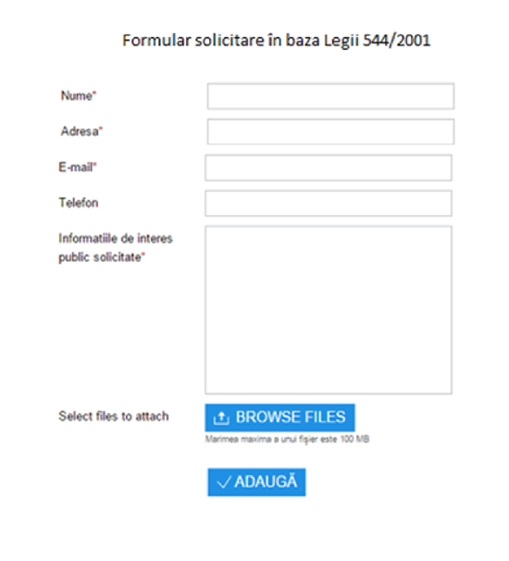

Anexa nr. 5 - Model- Reclamație administrativă

Către

PRIMĂRIA MUNICIPIULUI SALONTA
STR.Republicii, nr.1
Prin prezenta formulez o reclamaţie administrativă, conform Legii nr.544/2001 privind liberul acces la informaţiile de interes public, întrucât la cererea nr. _________din data de ______________________ nu am primit informaţiile solicitate în termenul legal / am primit un răspuns negativ. Documentele de interes public solicitate erau următoarele:
_____________________________________________________________________________________________________________________________________________________________________________________________________________________
Documentele solicitate se încadrează în categoria informaţiilor de interes public, din următoarele considerente: _________________________________
_______________________________________________________________________
Prin prezenta solicit revenirea asupra deciziei de a nu primi informaţiile de interes public solicitate în scris/în format electronic, considerând că dreptul meu la informaţie, conform legii, a fost lezat.
Totodată, declar că am fost informat că datele cu caracter personal sunt prelucrate în scopul și pentru îndeplinirea atribuțiilor legale ale instituției. Am luat la cunoștință că informațiile din cererea depusă și din actele anexate la aceasta, vor fi prelucrate cu respectarea prevederilor Regulamentului UE 2016/679 privind protecția persoanelor fizice în ceea ce privește prelucrarea datelor cu caracter personal și libera circulație a acestor date.
Data: _______ _______ (semnătura petentului)

Numele şi prenumele petentului ______________________________________
Adresa __________________________________________________________
Telefon (opţional) __________________________
Fax (opţional) ___________________________

Anexa nr. 6 - Model format publicare execuție bugetară

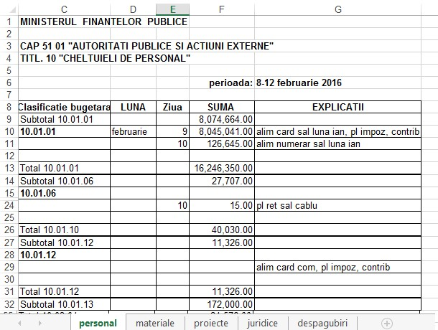

Anexa nr. 7 - Model format publicare a Situației drepturilor salariale

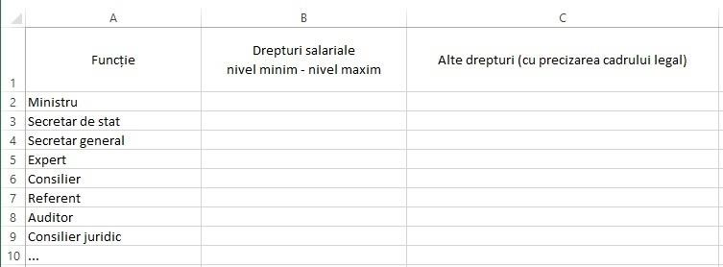

Anexa nr. 8 - Model format publicare a Centralizatorului achizițiilor publice

Titlu contract | Nr. contract și data atribuirii | Obiect contract | Procedura aplicată | Număr ofertanți | Furnizor  / Prestator  /  Executant | Parteneri  asociați/subcontractanți/terț  (  i/susținători) | Valoarea  prevăzută în  contract  (  )  RON | Sursa finanțării | Data de început | Data de finalizare prevăzută  în contract | Modificare a cuantumului  prețului prin act adițional /  ș  i data acestuia  . | Executarea contractului |  | Preț final | Status  (finalizat / în  execuție)
 |  |  |  |  |  |  |  |  |  |  |  | Valoare plătită  )  cu TVA | Data  efectuării plăţii | Preț final | Status  (finalizat / în  execuție)
 |  |  |  |  |  |  |  |  |  |  |  | 15.000 | 01.01.2016 | 25.000
 |  |  |  |  |  |  |  |  |  |  |  | 10.000 | 01.02.2016 | 25.000

Anexa nr. 9 – Model formular online pentru transmiterea petițiilor

Anexa nr. 10 - Schița de planificare în timp a adoptării unui act normativ care intră sub incidența legii nr. 52/2003 privind transparența decizională în administrația publică

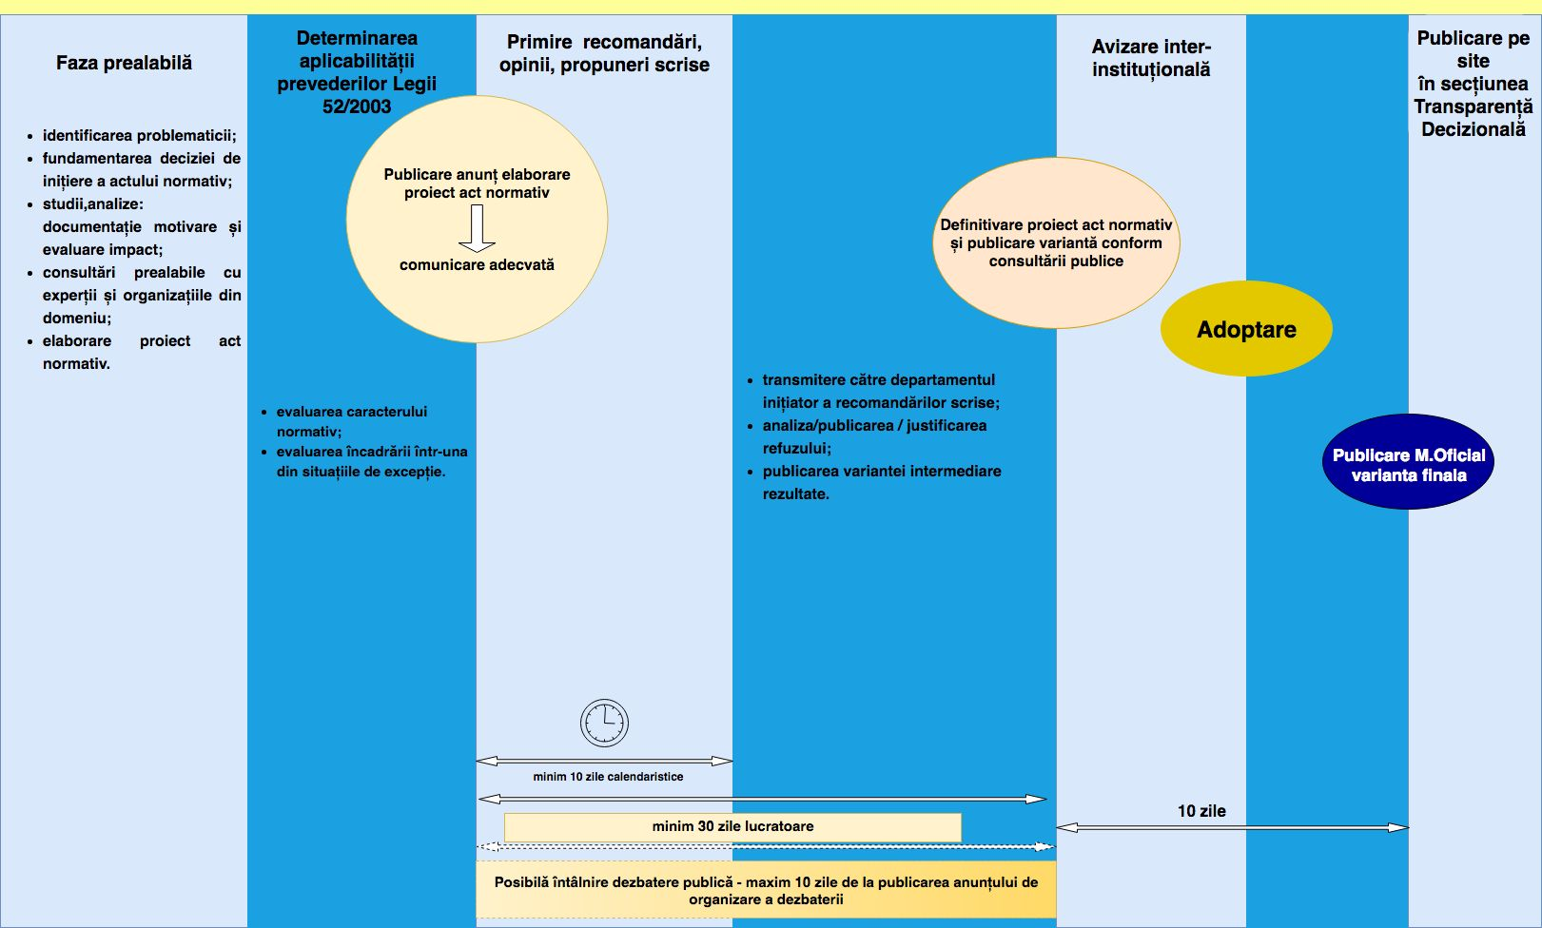

Anexa nr. 11 - Fișă de verificare a conformității referitor la respectarea procedurilor stabilite prin legea nr. 52/2003 privind transparența decizională în administrația publică

[denumirea actului normativ] [emitent]

- motivele neaplicării procedurii de participare la elaborarea actelor normative
- informaţii clasificate
[se face referire la tipul informaţiilor şi la temeiul clasificării]
- activităţi comerciale sau financiare
[se menţionează efectul pe care publicitatea l-ar fi avut asupra principiului concurenţei loiale]
- datele personale
[se face referire la categoria de persoane şi la temeiul protejării datelor]

- motivele neaplicării procedurii de participare la elaborarea actelor normative
- circumstanţele excepţionale
- soluţiile imediate care se impun
- atingerea adusă interesului public
[se verifică şi legăturile de cauzalitate între aceste trei elemente]
- procedura de urgenţă utilizată, conform legii

C. aplicarea procedurii de participare la elaborarea actelor normative
- data adoptării actului normativ (dacă este cazul)
- numărul de locuri disponibile în sală
- numărul de persoane prezente în vederea şedinţei publice de adoptare
- numărul ziariştilor prezenţi
- numărul de persoane care au luat cuvântul
- numărul recomandărilor primite
- numărul recomandărilor susţinute ca amendamente
- numărul recomandărilor acceptate și a recomandărilor respinse împreună cu motivele pentru care acestea au fost respinse
- data transmiterii răspunsurilor privind respingerea recomandărilor către persoanele care le-au depus/înaintat/transmis
- data publicării minutei sau procesului-verbal al şedinţei publice de adoptare
şi modalitatea de publicare la avizier // pe site
- data anunţului privind şedinţa publică de adoptare
- modul de comunicare a anunţului la avizier pe site în mass-media
- numărul de persoane către care anunţul a fost transmis prin corespondenţă
- numărul de persoane invitate în mod special
[inclusiv organizațiile luate în evidența autorității, asociaţiile mediului de afaceri şi alte asociaţii legal constituite, respectiv persoanele care au depus o cerere pentru primirea informaţiilor şi cele care au făcut deja recomandări]

- data avizării proiectului de act normativ

- data analizării recomandărilor asupra proiectului de act normativ:
- numărul recomandărilor primite în cadrul dezbaterii publice şi în scris în perioada indicată prin anunț
- numărul recomandărilor susţinute ca amendamente
- numărul recomandărilor acceptate și a recomandărilor respinse împreună cu motivele pentru care acestea au fost respinse

- data întâlnirii de dezbatere publică asupra proiectului de act normativ:
- numărul de persoane prezente la dezbaterea publică şi numărul ziariştilor prezenţi
- numărul de persoane care au luat cuvântul
- numărul recomandărilor primite în cadrul dezbaterii publice
- denumirea persoanei care a solicitat organizarea dezbaterii publice
- data când a fost solicitată organizarea dezbaterii publice
- data anunţului privind organizarea dezbaterii publice
[se verifică să fie cu cel mult 10 zile înainte de data de la punctul 4]
- modul de comunicare a anunţului la avizier pe site în mass-media
- numărul de persoane către care anunţul a fost transmis prin corespondenţă
- numărul de persoane invitate în mod special
[inclusiv organizațiile luate în evidența autorității, asociaţiile mediului de afaceri şi alte asociaţii legal constituite, respectiv persoanele care au depus o cerere pentru primirea informaţiilor şi cele care au făcut deja recomandări]

- data până la care s-au putut transmite recomandări scrise:
[se verifică să fie cel puţin 10 zile calendaristice după data de la punctul 6 şi cel mult în preziua datei de la punctul 4]
- numărul de persoane care au transmis recomandări
- numărul recomandărilor primite în scris

- data publicării anunţului referitor la participarea in elaborarea actului normativ:
[se verifică să fie cu cel puţin 30 de zile lucrătoare înainte de data de la punctul 1]
- modul de comunicare a anunţului la avizier pe site în mass-media
- numărul de persoane către care anunţul a fost transmis prin corespondenţă
[inclusiv organizațiile luate în evidența autorității, asociaţiile mediului de afaceri şi alte asociaţii legal constituite, respectiv persoanele care au depus o cerere pentru primirea informaţiilor]

- documentele anexate anunţului referitor la participarea în elaborarea actului normativ
- nota de fundamentare, expunere de motive sau referat de necesitate (aprobat), analiza de impact sau analiza cost-beneficiu, după caz;
- textul complet al proiectului de act normativ
- datele privind termenul, locul şi modalitatea în care se pot transmite recomandări

Notă: utilizarea acestui instrument oferă posibilitatea verificării conformității privitor la respectarea procedurilor stabilite prin legea nr. 52/2003; completarea lui se efectuează succesiv începând cu punctul 7, astfel încât rezultatul procesului de consultare să fie evidențiat la data adoptării, respectiv pct. 1.

Anexa nr. 12 - Anunț privind deschiderea consultării publice

Astăzi, (data afişării), (inițiatorul) anunță deschiderea procesului de dezbatere publică privind următorul proiect de act normativ: (denumirea proiectului de act normativ)
Documentația aferentă proiectului de act normativ include (după caz): • nota de fundamentare a proiectului; • expunerea de motive; • referatul de aprobare privind necesitatea adoptării actului normativ propus; • studiile de fundamentare (studiul de impact/fezabilitate etc.) și datele brute care au stat la baza lor; • textul complet al proiectului actului respectiv: • alte documente considerate relevante.
Documentația poate fi consultată: • pe pagina de internet a instituției, la … (adresa de Internet unde este publicată documentația) • la sediul instituției … (adresa ) • proiectul de act normativ se poate obține în copie, pe bază de cerere depusă la biroul de relații cu publicul al instituției.
Propuneri, sugestii, opinii cu valoare de recomandare privind proiectul de act normativ supus consultării publice se pot depune până la data de …... (termenul se calculează luând în considerare cel puțin 10 zile calendaristice de la data publicării anunțului): • prin formularul online disponibil pe pagina de internet a instituției la linkul................; • ca mesaj în format electronic pe adresa de e-mail: …; • prin poștă, pe adresa ...; • la sediul instituției, la Registratură, la adresa ....., între orele ... .
Materialele transmise de dvs. vor purta mențiunea: „Propuneri privind dezbaterea ... ” Propunerile trimise vor fi publicate pe pagina de internet a instituției, la linkul ....… . Nepreluarea recomandărilor formulate şi înaintate în scris va fi justificată în scris.
Pentru cei interesați există și posibilitatea organizării unei întâlniri în care să se dezbată public proiectul de act normativ, în cazul în care acest lucru este cerut în scris de către o asociaţie legal constituită sau de către o altă autoritate publică până la data de ......
Pentru informații suplimentare, vă stăm la dispoziție la următoarele telefon: ..., e-mail: ..., persoană de contact: ... .

Anexa nr. 13 - Anunț privind dezbaterea publică

Astăzi, … (data afişării) (numele instițuiei) … invită pe toți cei interesați la întâlnirea de dezbatere publică privind următorul proiect de act normativ: (denumirea proiectului de act normativ)
Evenimentul are loc în data de …(dezbaterea trebuie să se desfăşoare în cel mult 10 zile calendaristice de la publicarea datei şi locului unde urmează să fie organizată), ora …, în sala …, aflată la adresa …
Ordinea de zi a evenimentului: • Deschiderea evenimentului (anunțarea temei și a ordinii de zi, prezentarea reprezentanților instituției, a procedurii și a regulilor de desfășurare a evenimentului) • Prezentarea succintă a motivației și a proiectului de act normativ supus dezbaterii publice (reprezentant al inițiatorului, experţi şi/sau specialişti care au participat la elaborare) • Prezentarea verbală de către cetățenii interesați a propunerilor privind modificarea proiectului de act normativ supus dezbaterii publice • Închiderea întâlnirii (prezentarea etapelor următoare în procesul de adoptare cu menționarea termenelor aferente).
Persoanele interesate să prezinte verbal propunerea lor în cadrul dezbaterii publice vor avea la dispoziție .... minute pentru prezentare. Aceste persoane sunt rugate să se înregistreze direct la sediul instituției ...(adresa/registratura – orar de funcționare), persoana de contact ..., telefon: ....
La dezbaterea publică sunt invitați să participe, în limita locurilor disponibile în sală, toti cei interesați: persoane fizice și juridice, organizații ale societății civile, societăți comerciale, reprezentanți ai instituțiilor publice interesate, ai presei etc.
Documentația aferentă proiectului de act normativ include (după caz): • nota de fundamentare a proiectului, • expunerea de motive, • referatul de aprobare privind necesitatea adoptării actului normativ propus, • studiile de fundamentare (studiul de impact/fezabilitate etc.) și datele brute care au stat la baza lor • textul complet al proiectului actului respectiv.
Documentația poate fi consultată (după caz):
• pe pagina de internet a instituției, la linkul … • la sediul instituției …, (adresa, orar de program cu publicul) • în mass media (cu menționarea mijloacelor mass media și a datei în care a fost publicat anunțul la solicitarea instituției publice) • proiectul de act normativ se poate obține în copie, pe bază de cerere depusă la registratură/biroul de relații cu publicul al instiuției..... (adresă, program de lucru cu publicul)
Menționăm faptul că propuneri, sugestii, opinii cu valoare de recomandare privind proiectul de act normativ supus consultării publice se mai pot depune până la data de … (termenul anunțat inițial pentru primirea de recomandări în scris): • prin formularul online disponibil pe pagina de internet la... (link-ul unde este publicat formularul); • ca mesaj în format electronic pe adresa de e-mail: … • prin poștă, pe adresa ....; • la sediul instituției, la Registratură ... (adresa, programul de lucru).
Materialele transmise vor purta mențiunea: ”consultare publică referitoare la... (numele actului normativ)”.
Propunerile trimise vor fi publicate pe pagina de internet la … (link-ul unde sunt publicate propunerile).
Nepreluarea recomandărilor formulate şi înaintate în scris va fi justificată în scris.
Pentru informații suplimentare vă stăm la dispoziție la telefon: ..., e-mail: ..., persoană de contact: ... .

Anexa nr. 14 - Formular on-line pentru colectarea de propuneri/opinii/recomandări

Informații solicitate:
• Nume persoană fizică/denumire organizație/grup informal inițiatoare etc.
- Localitate • Adresă
• Scopul organizației/grupului sau domeniul de activitate al firmei (opțional)
• E-mail, telefon

Propunerea modificării proiectului de act normativ .................

Nr. crt. | Nr. articol | Textul propus de autoritatea inițiatoare | Conținut propunere/ opinie/ recomandare | Argumentarea  propunerii/ opiniei/ recomandării
1.

Alte idei/sugestii/comentarii: .........................

Menționăm că toate sugestiile făcute pentru textul de act normativ vor fi făcute publice, fiind parte dintr-un proces dedicat transparenței decizionale. Doriți ca numele dvs să fie asociat cu aceste propuneri sau doriți ca propunerile înaintate să fie anonime? Datele de contact nu sunt făcute publice.

• Doresc să fie menționat numele organizației/numele persoanei fizice (după caz)

• Doresc să fie anonime

Anexa nr. 15 – Raport anual privind transparența decizională

INDICATORI | RĂSPUNS
A. Procesul de elaborare a actelor normative
1. Numărul proiectelor de acte normative adoptate
2. Numărul proiectelor de acte normative care au fost anunţate în mod public
Dintre acestea, au fost anunţate în mod public:
- pe site-ul propriu
- prin afisare la sediul propriu
c. prin mass-media
3. Numărul de cereri primite pentru furnizarea de informaţii referitoare la proiecte de acte normative
a. persoane fizice
b. asociaţii de afaceri sau alte asociații legal constituite
3.1 Numărul asociațiilor, fundațiilor și federațiilor interesate luate în evidență conf. art. 52 din O.G. nr. 26/2000
4. Numărul proiectelor transmise persoanelor fizice care au depus o cerere pentru primirea informaţiilor referitoare la proiectul de act normativ
5. Numărul proiectelor transmise asociaţiilor de afaceri şi altor asociaţii legal constituite
6. Numărul persoanelor responsabile pentru relaţia cu societatea civilă care au fost desemnate
6.1 Precizări cu privire la modalitatea de desemnare și eventualul cumul de atribuții
6.2 Precizări cu privire la înființarea structurii pentru relația cu mediul asociativ conf. prevederilor art. 51 din O.G. nr. 26/2000
7. Numărul total al recomandărilor primite
7.1 Dintre acestea, care este ponderea recomandărilor primite în format electronic/on-line
8. Numărul total al recomandărilor incluse în proiectele de acte normative
8.1 Numărul total al comunicărilor de justificări scrise cu motivarea respingerilor unor recomandări
8.2 Numărul proiectelor de acte normative pentru care au fost acceptate recomandări
8.3 Numărul proiectelor de acte normative pentru care nu a fost acceptată nicio recomandare
9. Numărul total al întâlnirilor de dezbatere publică organizate
9.1 Dintre acestea, câte au fost organizate la inițiativa:
a. unor asociații legal constituite
b. unor autorități publice
c. din proprie inițiativă
10. Numărul proiectelor de acte normative adoptate fără a fi obligatorie consultarea publică (au fost adoptate în procedura de urgenţă sau conţin informaţii care le exceptează de la aplicarea legii nr. 52/2003)
10.1 Numărul proiectelor de acte normative anunțate în mod public și neadoptate
11. Numărul versiunilor îmbunătățite ale proiectelor de acte normative care au publicate
12. Numărul versiunilor finale adoptate ale actelor normative care au fost publicate
B. Procesul de luare a deciziilor
1. Numărul total al şedinţelor publice (stabilite de instituţia publică)
2. Numărul şedinţelor publice anunţate prin:
a. afişare la sediul propriu
b. publicare pe site-ul propriu
c. mass-media
3. Numărul estimat al persoanelor care au participat efectiv la şedinţele publice (exclusiv funcţionarii)
4. Numărul şedinţelor publice desfăşurate în prezenţa mass-media
5. Numărul total al observaţiilor şi recomandărilor exprimate în cadrul şedinţelor publice
6. Numărul total al recomandărilor incluse în deciziile luate
7. Numărul şedinţelor care nu au fost publice, cu motivaţia restricţionării accesului:
a. informaţii exceptate
b. vot secret
c.alte motive (care?)
8. Numărul total al proceselor verbale (minuta) şedinţelor publice
9. Numărul proceselor verbale (minuta) făcute publice
C. Cazurile în care autoritatea publică a fost acţionată în justiţie
1. Numărul acţiunilor în justiţie pentru nerespectarea prevederilor legii privind
transparenţa decizională intentate administraţiei publice:
a. rezolvate favorabil reclamantului
b. rezolvate favorabil instituţiei
c. în curs de soluţionare
D. AFIȘARE STANDARDIZATĂ
1. Precizați dacă pe site-ul autorității/instituției există secțiunea ”Transparență Decizională” (da/nu)
2. Precizați dacă în secțiunea ”Transparență Decizională” pe site-ul autorității/instituției se regăsesc toate informațiile și documentele prevăzute de art. 7 al. 2, al. 10 lit. a) și d) și art. 7 al. 11 din legea nr. 52/2003
E. Aprecierea activității
1. Evaluați activitatea proprie : satisfăcătoare/bună/foarte bună
2. Evaluați resursele disponibile
3. Evaluați colaborarea cu direcțiile de specialitate
F. Evaluarea proprie a parteneriatului cu cetăţenii şi asociaţiile legal constituite ale acestora
1. Evaluați parteneriatul cu cetăţenii şi asociaţiile legal constituite ale acestora : satisfăcătoare/bună/foarte bună
2. Dificultățile întâmpinate în procesul de organizare a consultării publice
3. Punctele considerate necesar a fi îmbunătățite la nivelul autorității/instituției pentru creșterea eficienței consultărilor publice
4. Măsurile luate pentru îmbunătățirea procesului de consultare publică

